DESAFIÓ NO. 1
Creamos una base de datos con sintaxis llamado Practica_EmanuelE

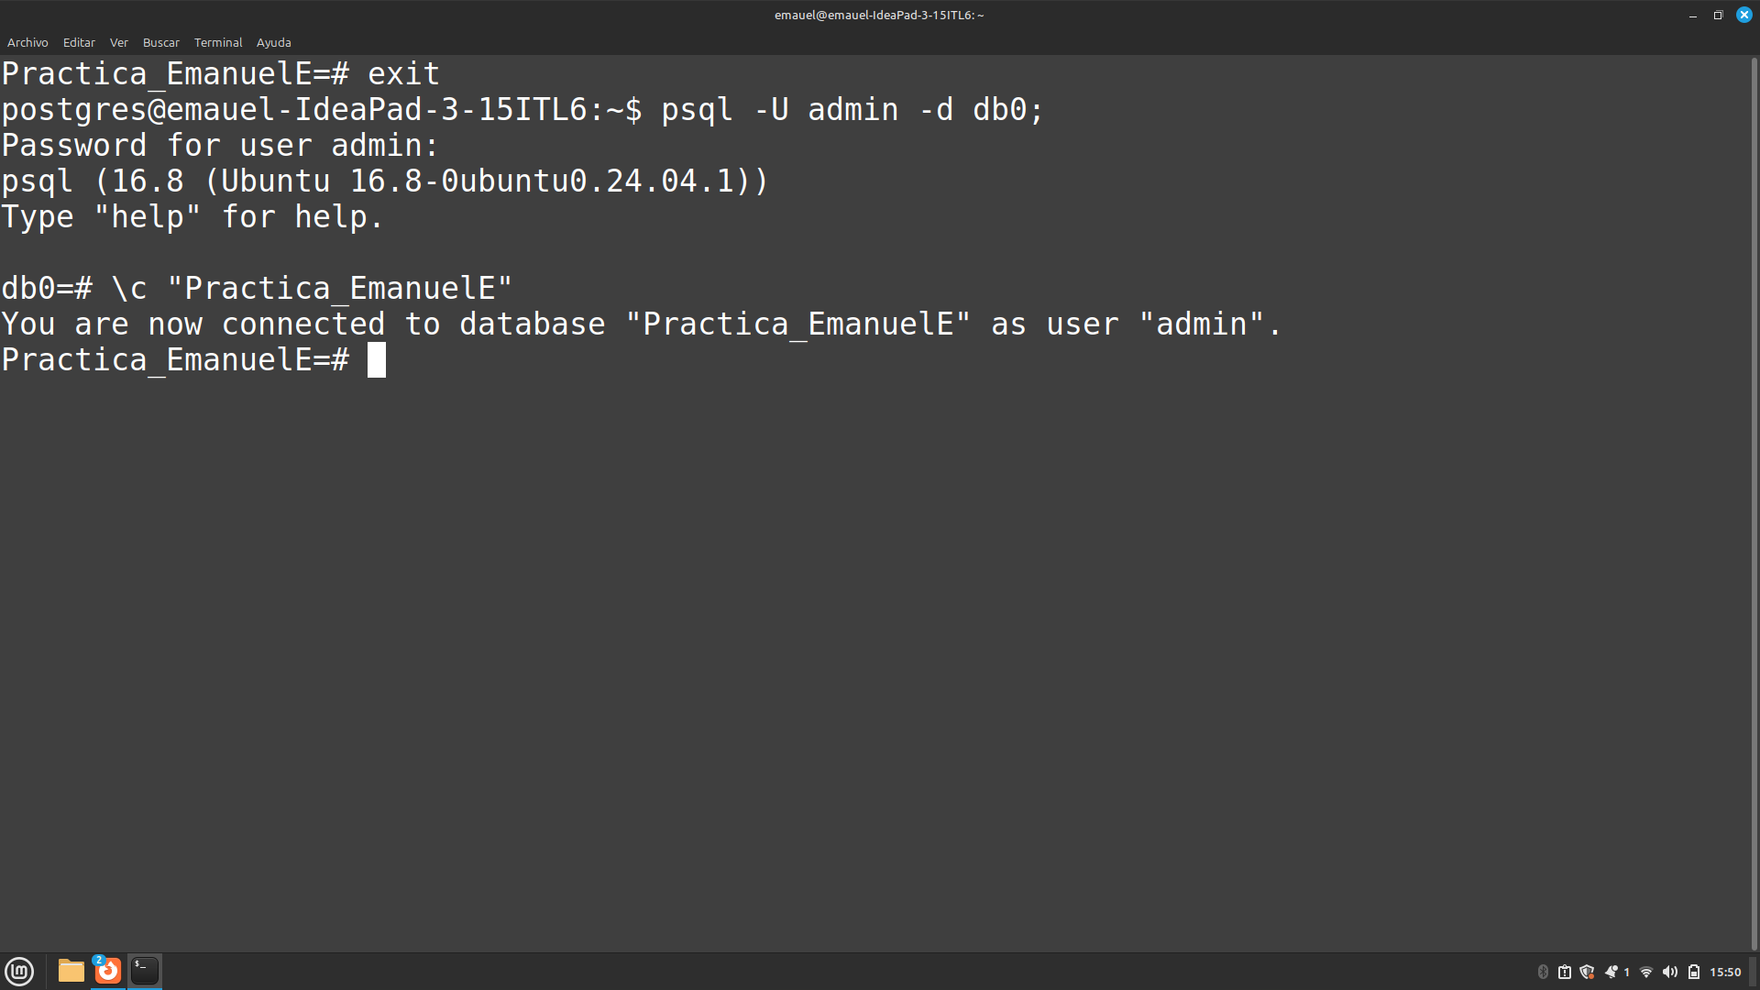
Creamos un esquema que se llame Gestión_escolar
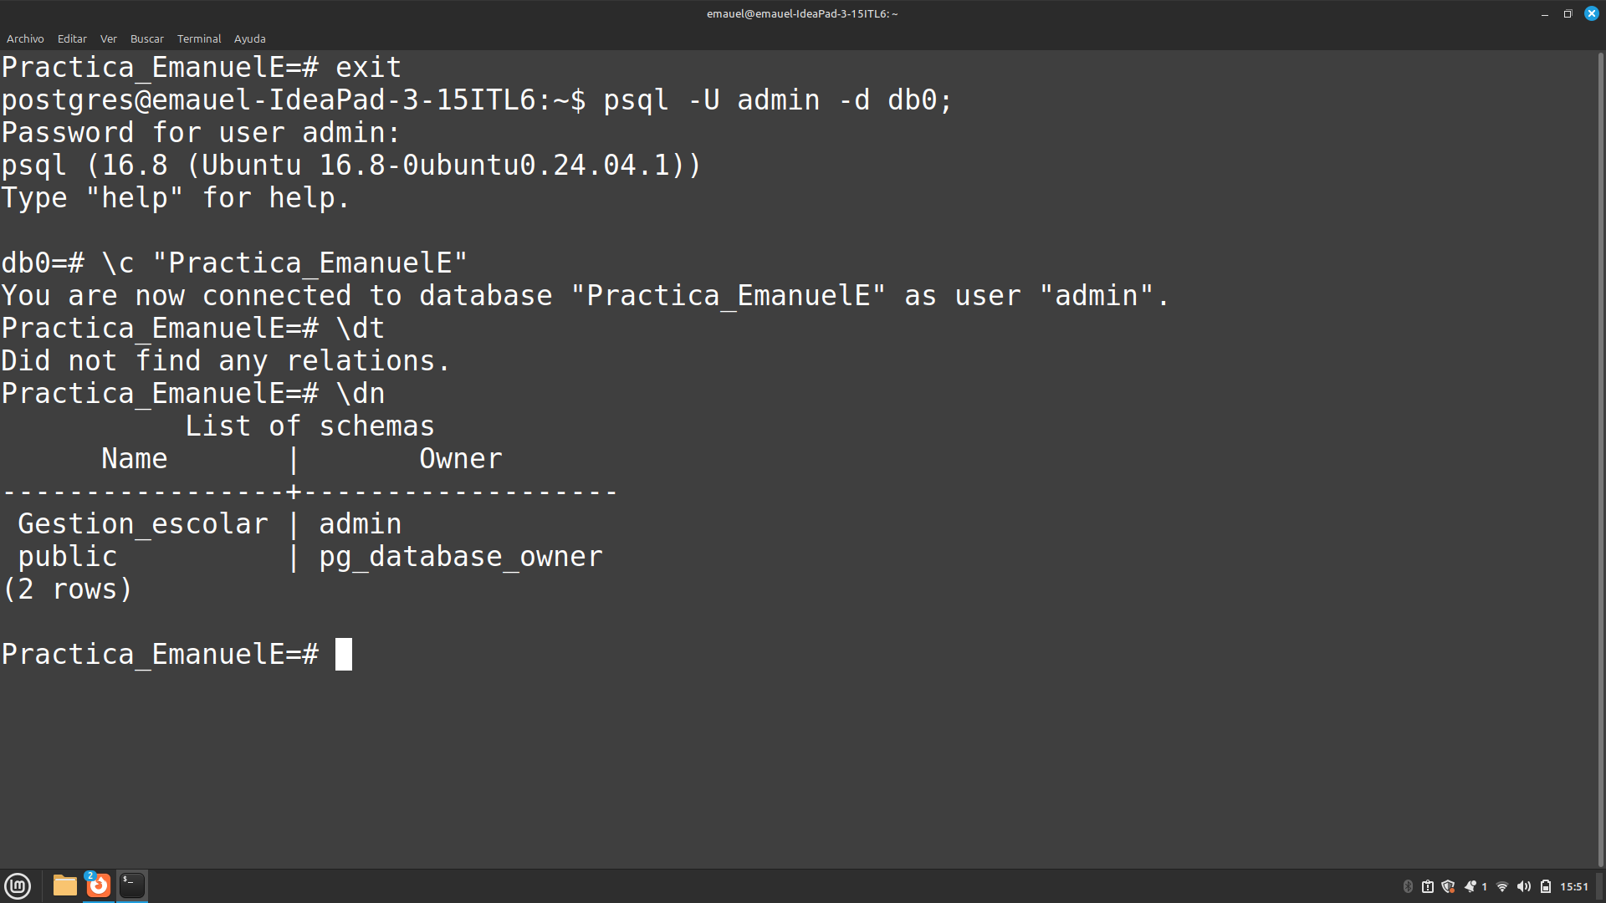

Creamos una tabla llamada materias_EmanuelE para poner los siguientes datos (id, nombre_materia, semestre, carrera, activo)
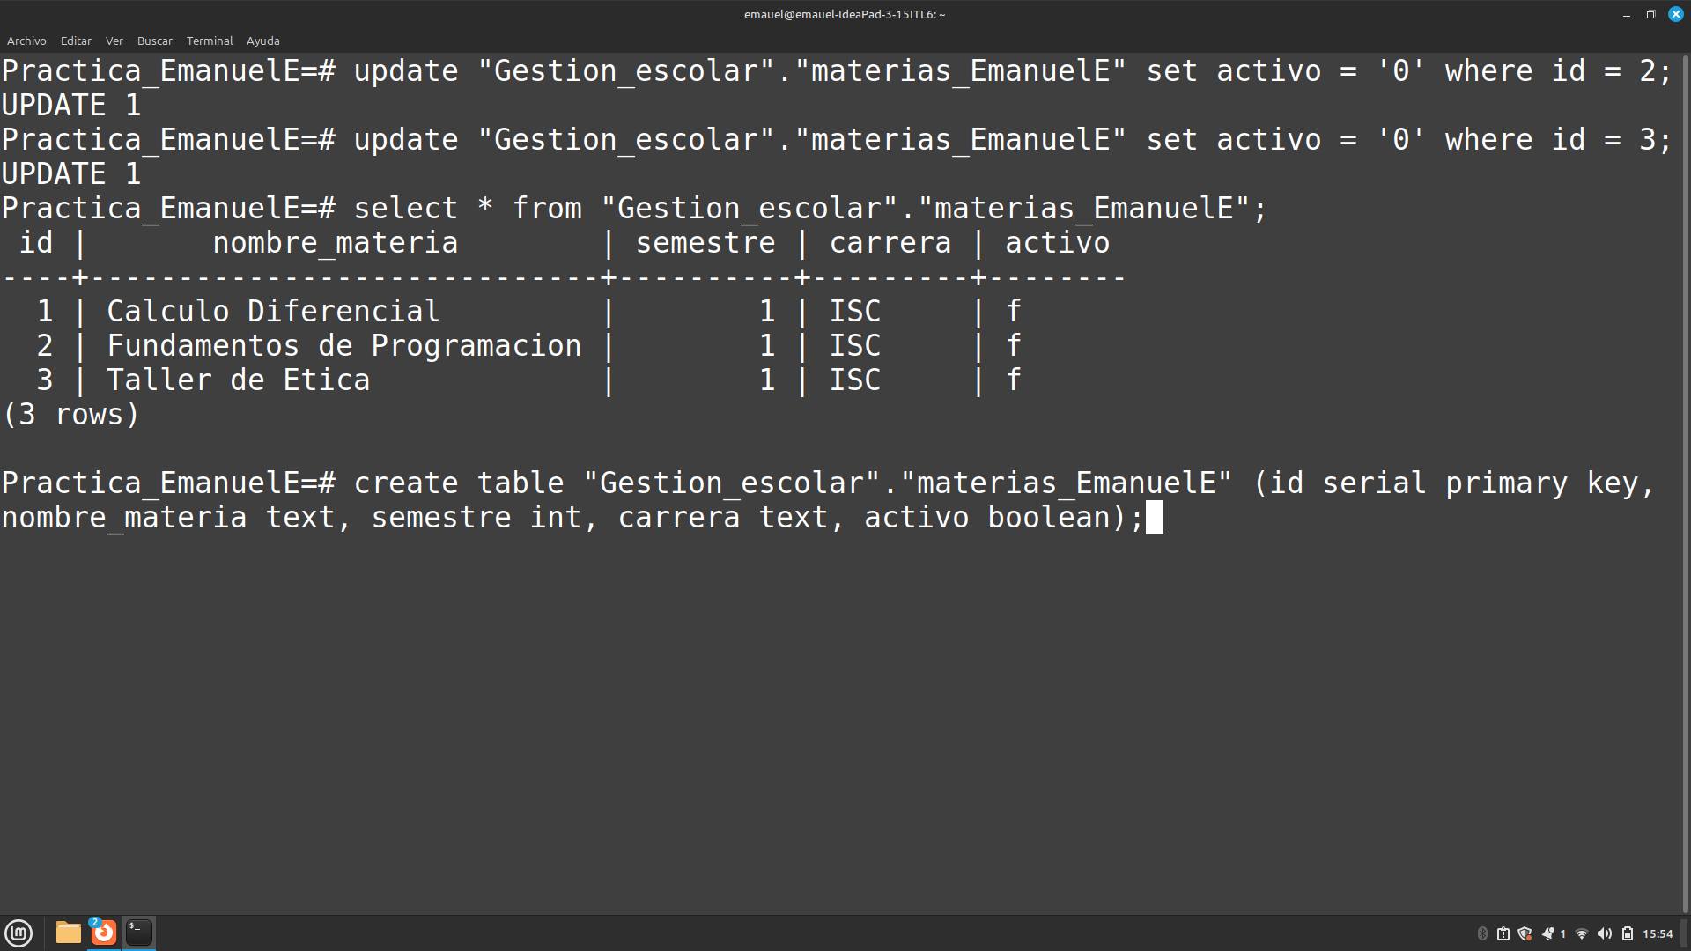
Ponemos los datos del id, nombre de la materia, semestre, carrera y activo
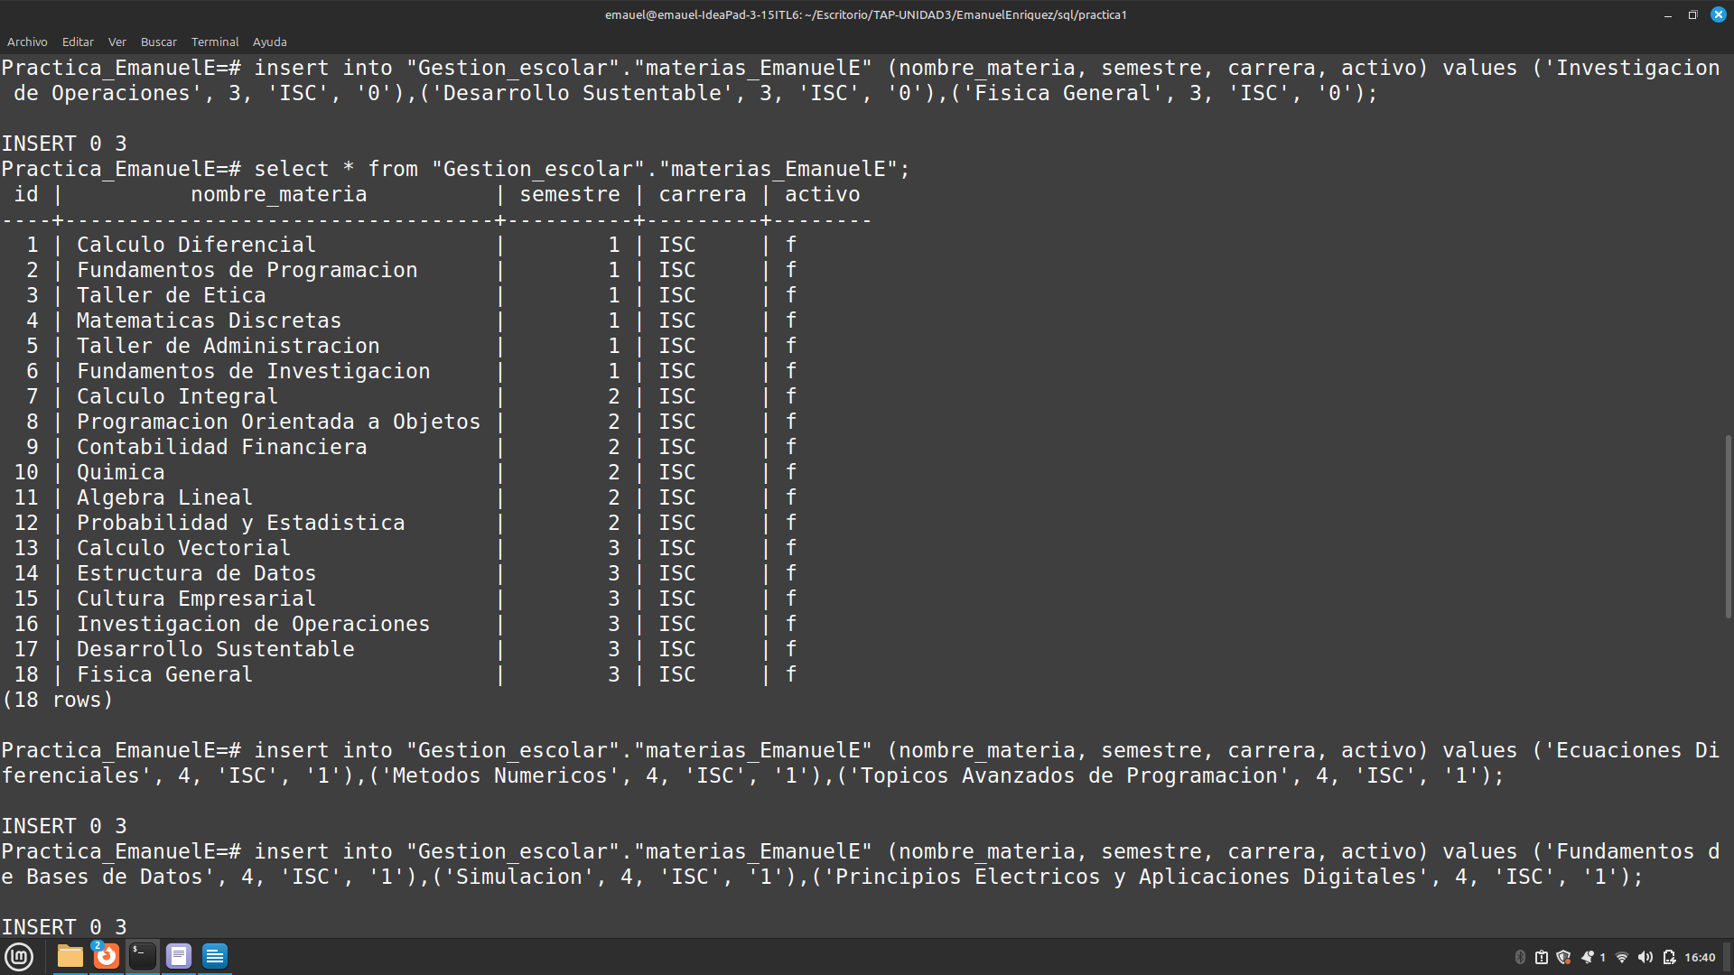
Edite los nombres porque me falto la firma del alumno
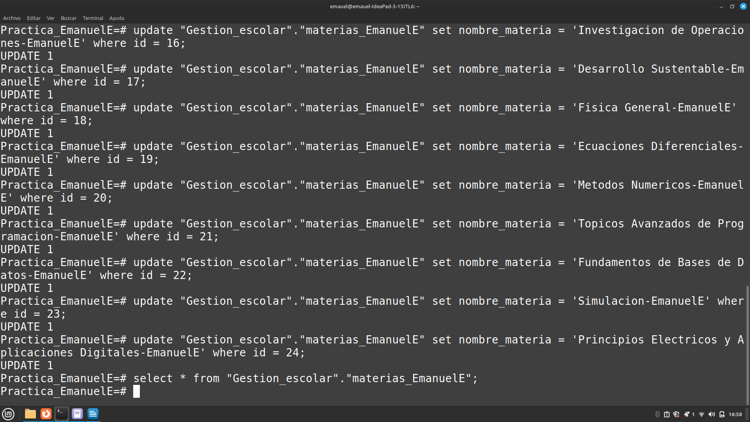
Las materia de Emanuel Enriquez De La Cruz del 1er al 4to semestre son
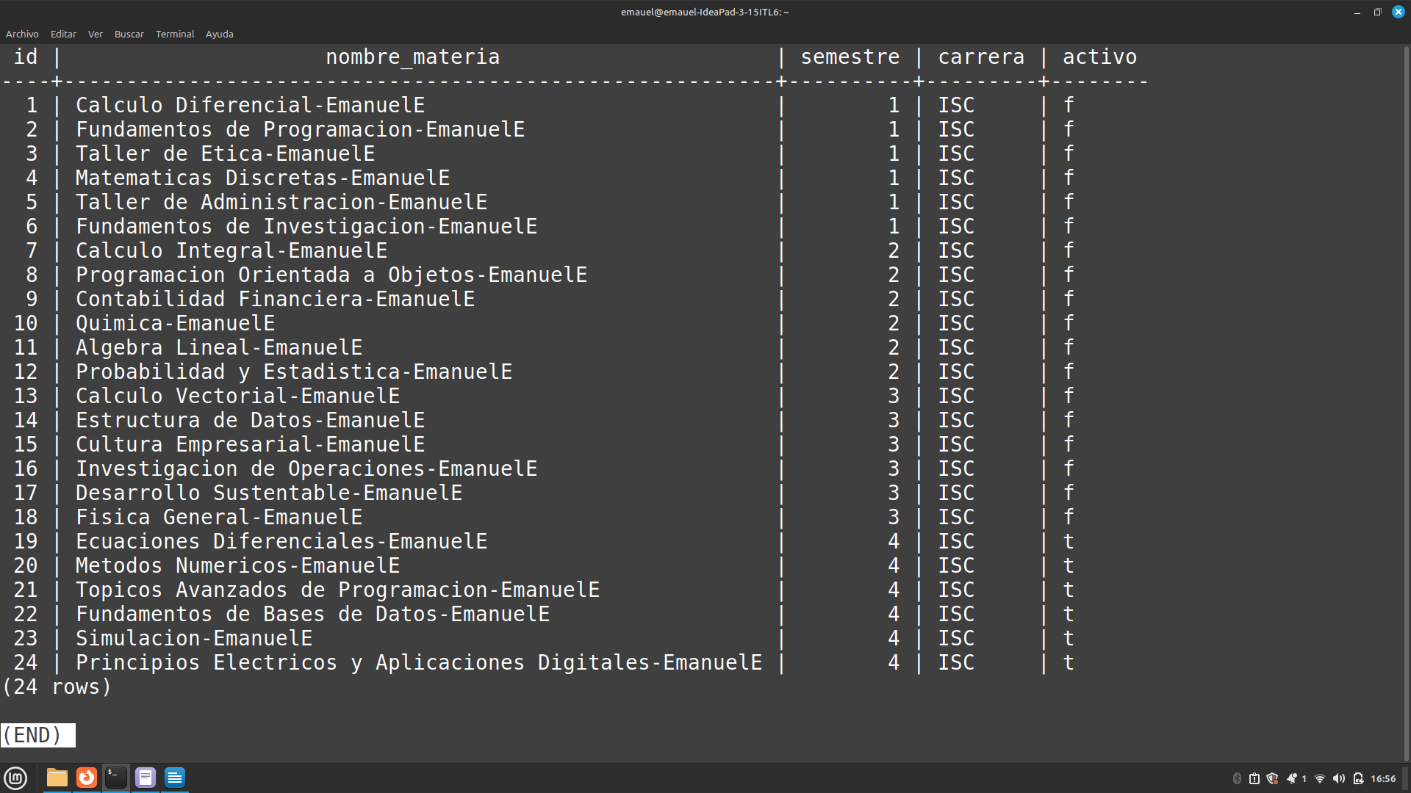

Traer los datos de forma asc y desc
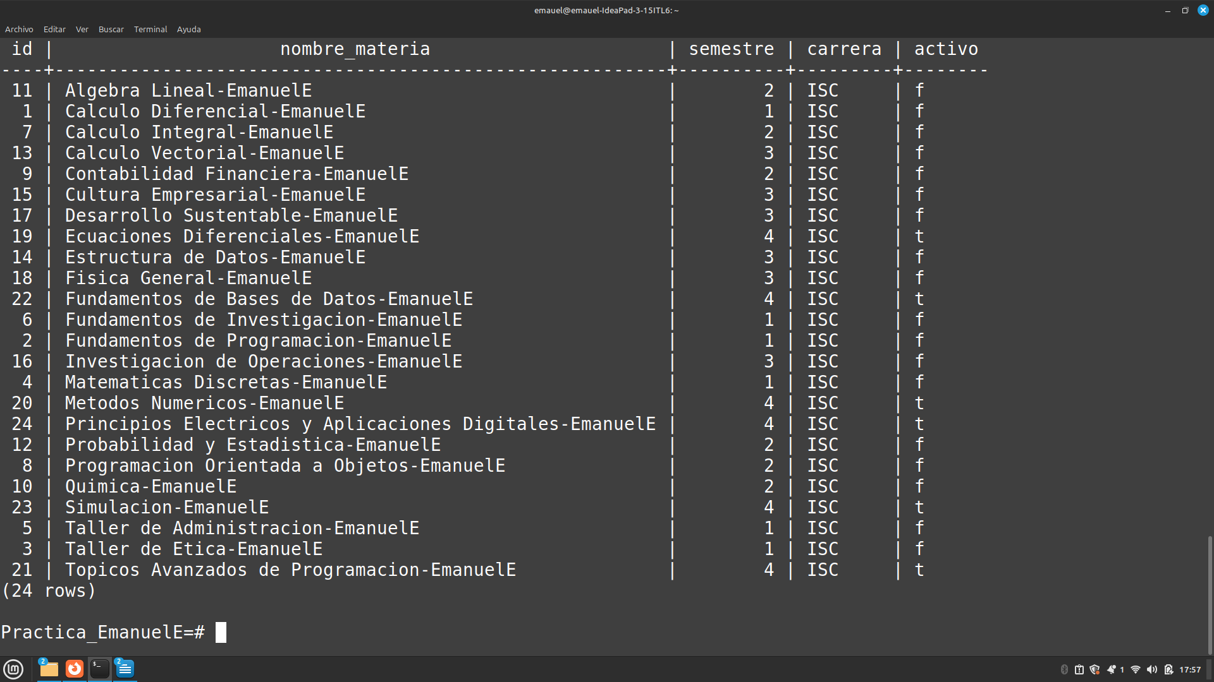
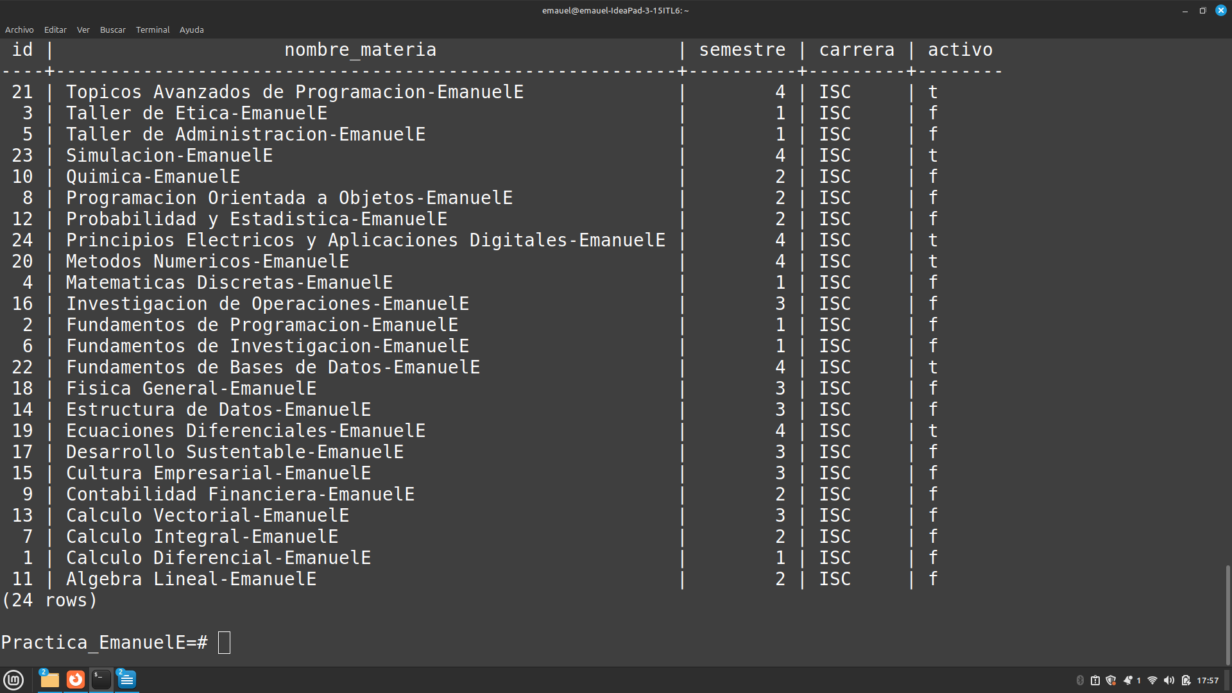
Traemos los datos que sean 2, 1, 3 y 4
